Многолетние и однолетние красивоцветущие растения - использование их в композициях особенности ухода. Озеленение, аранжировка.

  - Правила составления цветочных композиций

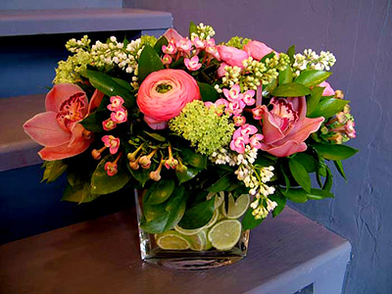
Цветы сопровождали человека всю его жизнь. Человечество посвятило цветам огромное количество легенд, песен, стихов, картин. Наши сады трудно представить без буйства красок, форм, тонких запахов. Селекционеры без устали трудятся над созданием новых сортов, а полки цветочных магазинов ломятся от нежного и капризного товара. Без цветов трудно себе представить юбилей, свадьбу или праздник. И, пожалуй, нет ни одной страны в мире, которая не использовала бы цветы на официальных и праздничных мероприятиях.
Истинная любовь к цветам, их очарованию, хрупкости, совершенству, заставила человечество основать целую науку по сотворению из живых цветов произведений искусства. Эта наука называется флористика.
Когда вы посещаете флористический салон или просто любуетесь фотографиями произведений знаменитых флористов, то не можете не восхищаться полетом фантазии, изысканным, безупречным вкусом мастеров цветочного дела. Как можно с помощью простых, лежащих на поверхности приемов, отсекая все лишнее, создать шедевр? И разве возможно простому человеку сделать что-то, хотя бы отдаленно похожее на это цветочное чудо?
Удивительно, но ответ будет: «Да, возможно». Без всякого сомнения, чтобы создать красивую композиции из цветов, нужны вдохновение и немного художественного таланта. Но у флористики существуют свои строгие законы, отступать от которых решаются лишь считанные единицы. А люди, которые не претендуют на всемирное признание, но очень хотят научиться составлять букеты в домашних условиях, могут изучить основные правила флористики. Они несложны, и их немного ‒ всего семь. Прочитав статью до конца, вы сами убедитесь, что освоить простые правила по составлению букетов по плечу каждому.
Правило №1. Конструкция
Любое творческое произведение несет в себе идею. Цветочные композиции ‒ не исключение из этого правила. Как все материальные предметы, они трехмерны, то есть имеют ширину, высоту и глубину. Перед тем как создавать композицию, мастер рисует в воображении ее объемную проекцию и, уже отталкиваясь от нее, приступает к работе.
Правило №2. «Золотое сечение»
То самое «золотое сечение», используемое в архитектуре, скульптуре, живописи. Принцип его заключается в том, что предмет, например, букет, мысленно делится на восемь равных отрезков, из которых пять ‒ это высота букета, а три ‒ сосуд или корзина. Это правило справедливо как для вертикальных, так и для горизонтальных предметов.
Правило №3. Акцент
У каждого произведения существует главная точка, притягивающая к себе взгляд. Во флористике это может быть цветок, контрастирующий с основным фоном, который позволяет надолго запомнить данную работу.
Правило №4. Ритм
Этот прием не позволяет работе выглядеть статично. Достигается он с помощью разнообразия окраски растений, их величины и вида.
Правило №5. Равновесие
С помощью цвета можно придать букету визуальную легкость либо тяжесть. Чем светлее и уже по форме цветок, тем он кажется легче. И наоборот. Опираясь на этот принцип, мысленно рисуем пирамиду, в основании которой для устойчивости располагаются наиболее темные и пышные цветы, а на вершине ‒ светлые и мелкие.
Правило №6. Гармоничность
Без нее не обходится ни одна красивая цветочная композиция. Если композиция режет взгляд своей пестрой расцветкой, плохо продуманным подбором цветов ‒ она негармонична.
Правило №7. Цветовая палитра
В основе этого правила ‒ сдержанность и еще раз сдержанность. Потому что от нее зависит, что вы создадите: безвкусную поделку или изысканное творение. Цветом можно убить композицию или спасти ее. Для правильного подбора сочетаемых между собой оттенков берется всем известный круг контрастов с нанесенными на него семью цветами в такой последовательности: красный, оранжевый, желтый, зеленый, голубой, синий, фиолетовый. Их сочетания бывают трех типов. Контрастные ‒ цвета, находящиеся в круге друг против друга. Характерные — цвета, расположенные через один сектор круга. Дисгармоничные ‒ цвета, находящиеся в соседстве друг с другом. Нейтральными являются белый, зеленый, серый. В каждой композиции используется не больше трёх красок, не считая нейтральных. Если вы не очень уверены, что удачно подберете цвета в композиции, используйте беспроигрышный вариант ‒ сочетание оттенков одной краски.
Следуя этим простым правилам и призвав на помощь фантазию, вы смело можете заняться интереснейшим творчеством!

  - Азбука флористики
Флористика – это одна из разновидностей дизайна и декоративно-прикладного искусства, которое воплощается в создании композиций, коллажей, букетов, панно.
Цветочные композиции – это творческая и техническая работа. Обычно целью дизайнера является выражение какой-либо темы или идеи, события, используя только лишь цветы и листья. Флористика для начинающих предполагает создание несложных природных композиций, букетов и коллажей. Флористика может стать настоящим хобби для любителей чего-то прекрасного, ведь шедевры можно создавать своими руками.
2.1 Основы искусства флористики
Для начала нужно определиться с материалами. Каждый цветок имеет свое значение. Для работы используются различные природные материалы, например, цветы, травы, листья, ягоды, каштаны, орехи и т.д. Используемые материалы могут быть как сухими, так и живыми. Если вы хотите создать подарочный букет, помните, что азалия означает преданность, гладиолус – постоянство, калла – красоту и уравновешенность, лотос – крепкое здоровье и счастье, орхидея – красоту, пион – славу и богатство.
Кроме того, каждому оттенку соответствует свое значение. Красные цветы символизируют страсть и любовь, темно-розовые – благодарность, белые – чистоту и невинность, фиолетовые – дружбу, желтые – радость и процветание. В последнее время цветочному этикету отводится все больше внимания. Поэтому, соединяя различные цветы можно выразить чувства или благодарность. При составлении цветочной композиции очень важен внешний вид цветов.
Выбирая цветы, обратите внимание на листву. Она должна быть зеленой, без коричневых пятен. Стебли должны выглядеть так, как будто их недавно срезали с клумбы. Главное правило во флористике для начинающих: больше – не значит лучше. Как привило, опытные дизайнеры в своих работах не используют более трех цветов. Букеты, в которых более четырех видов цветов могут казаться нагроможденными и слишком пестрыми, что портит их внешний вид.
2.2.Классификация на типы композиций
Флористы выделяют 4 способа сочетания цветовой гаммы растений.
Первый – использование похожих цветов, второй – сочетание контрастных цветов, расположенных друг против друга, третий – сочетание из разных цветового круга, четвертый – сочетание нескольких оттенков одного цвета. Ярко и необычно смотрятся контрастные композиции. Для создания такого букета нужно использовать «чистые» цвета. Можно сочетать оранжевые герберы с синими ирисами, получив оптимистичную композицию. Для романтической атмосферы следует выбрать постельные оттенки, выбирая приглушенные: голубые цвета в сочетании с нежно-розовыми или же лиловые с желто-коричневыми. Экспериментируя, попробуйте сделать букет из цветов светлого оттенка и темного. В букете может преобладать определенный цвет. Как привило, флористы для гармоничного сочетания используют несколько цветов похожих оттенков. Такой букет может составляться в переходной гамме одного тона. Например, для ярких цветов задний фон композиции делается тусклее и темнее, а для темных – темнее и ярче. При создании композиции нельзя обращать внимание только лишь на цвет. Старайтесь выбирать природный материал подходящего размера и формы. Составляя цветочную композицию нужно подготовить растения и правильно их хранить в процессе работы. Ставить цветы в воду нужно срезав их стебли под углом. Удалите все отростки и листву, которая находится ниже уровня воды. Для поддержания свежести цветов можно использовать флористическую пену, которая препятствует росту бактерий. Почти все срезанные цветы лучше всего хранить при температуре +5 градусов. Гладиолусы, орхидеи, антуриумы хорошо сохраняются при +10 градусов. «Оживить» некоторые увядающие цветы, например, розу можно поместив на 2 часа растение в ванну с водой.
2.3 Чарующие композиции из сухоцветов
Очень красиво смотрятся композиции из сухих цветов. Они долговечны и почти не нуждаются в дальнейшем уходе. Букет из сухоцветов можно составить в декоративном дереве или вазе. Один из самых важных этапов при составлении букета – это подбор необходимых цветов и их сушка. Можно выбрать высокие розы, гладиолусы. Как дополнение к букету подойдут листья эвкалипта, цветы мака, тысячелистник, высушенные листья папоротника. Как правило, сухоцветы не очень яркие, поэтому можно произвести окраску растений или же использовать в качестве декора дополнительные элементы, например, перья павлина. Наиболее популярная композиция из сухих цветов – это обычный букет. Для его создания необходимы высушенные цветы, ваза, декоративны камни и наполнитель. Дно вазы нужно наполнить флористической пеной. Если такой не имеется, можно использовать обычную монтажную, залив ею целлофан, сохранив тем самым стенки вазы. Подрежьте стебли сухоцветов на необходимую длину. Составлять букет нужно начиная с самых высоких цветов, которые образуют форму будущем композиции. Поворачивайте вазу, дополняя ее природными материалами, чтобы со всех сторон букет смотрелся гармонично. Камни следует добавлять по желанию. В прозрачной вазе они будут не только украшением, но и сделают ее более устойчивой. Готовую композицию из сухоцветов нужно разместить подальше от окна, чтобы попадало как можно меньше солнечных лучей.
2.4 Инструменты для будущего флориста
Если вы серьезно увлеклись дизайном из флористических материалов, то вам наверняка понадобятся инструменты. Флористическая пена нужна для закрепления цветов в композиции. При помощи цветочных булавок можно закреплять ленты и мох в необходимом месте. Флористическая лента нужна для того, чтобы стебель получил дополнительную устойчивость. Также ею можно скрыть флористическую проволоку, которая является основной во многих работах. Для резки проволоки понадобятся кусачки. Другие инструменты можно встретить в арсенале каждого садовника и цветовода: садовые ножницы, секатор и т.д. Ножницы и секатор должны быть острыми, чтобы срез всегда был ровным. Особенно это важно при работе с деревянными веточками и цветами с толстым стеблем. Опытные флористы нередко используют клеевой пистолет и палочки. Благодаря этим приспособлениям можно закреплять пену в сосуде. Пистолет можно использовать для изготовления композиций из сухоцветов и из искусственных цветов.
  - Направления и стили флористики
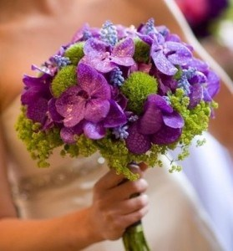
Европейцы выделяют три направления флористики: формо-линейное, вегетативное и декоративное. Такую классификацию утвердили Грегор Лерш и Даниэль Ост.
Питер Асман вылелил 4 направления флористики. Кроме трех вышеперечисленных стилей был еще один – параллельный. Однако это направление было перенесено в категорию расположения линий растительных материалов.
В настоящее время особой популярностью пользуется креативная флористика. Это направление характеризуется оригинальностью форм, изысканностью и неповторимостью. Композиции, сделанные в линейном стиле, очень легко узнать. Все растительные материалы используются довольно скупо. Любой элемент очень важен, также, как и важен момент использования пространства между материалами. Особенность массивного стиля в его аранжировке. Это объемные формы с мягкими переходами. Флорист создает центральную часть букета, а затем постепенно заполняет контуры аранжировки. Композиции, сделанные в смешанном стиле флористики, очень разнообразны. Они далеки от установленных правил аранжировки линейного, массивного или массивно-линейного стиля. Скорее всего, они гармонично совмещают в себе все стили. Флористика – это увлекательное занятие, которое подарит немало приятных минут. Изготавливая композицию из цветов, веточек и листьев вы становитесь ближе к природе. Изучение флористики, как элемента дизайна, может не только дать возможность познавать новые возможности, но и даже перерасти в настоящую профессию.

- Озеленение, аранжировка
Озеленение.
С каждым годом на нашей планете становится все меньше растений. Природные бедствия (пожары, засуха, наводнения), массовая вырубка деревьев для промышленных целей и прочие напасти не улучшают нашу экологию. «Легкие Земли» все более слабеют, слабеет и наше здоровье. Сейчас, несмотря на массовые искусственные насаждения, в промышленных городах уже не подышать свежим воздухом, a регулярно выезжать за город не каждый может себе позволить. Нам c вами остаётся одно: создать собственный «зеленей оазис» на даче и вплотную заняться озеленением загородного участка.

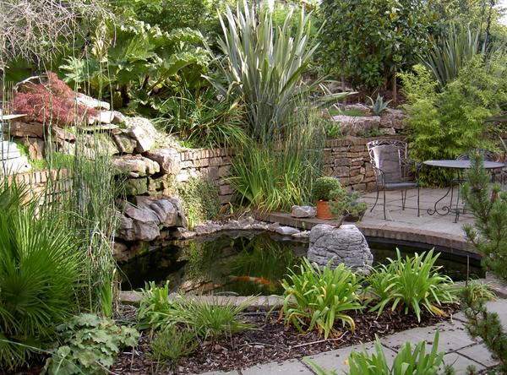
С чего начать озеленение дачного участка?
Озеленение следует начинать c определения возможностей участка, его почвы, рельефа и климатических особенностей местности. Ведь далеко не все, что прекрасно растёт, например, у вашей мамы в Украине, приживётся и в вашем регионе. Конечно, если вы любитель капризных трoпикaнцeв (орхидеи, фрезой, кофейных деревьев и прочих), имеете массу времени для занятий c привередливыми растениями, то можно посадить на участке и нежную экзотику. Парники, оранжереи и зимние сады никто не отменял (a также – ваши «умные» и заботливые ручки).
Для начала, составьте план озеленения участка и определитесь, какие растения вы станете высаживать и где. Здесь лучше воспользоваться классической методикой разделения территории на три зоны под озеленение:
• Внешнюю, в роли которой вполне сможет выступить «живая» изгородь, отделяющая ваш участок по периметру от соседей и / или неосвоенных территорий.
• Внутреннюю, которая примыкает непосредственно к вашему загородному дому.
• Промежуточную, предназначение которой – облагораживать территорию, располагаясь в местах, доступных глазу: в зоне отдыха; напротив окон и так далее.

Озеленение внешней части загородного участка
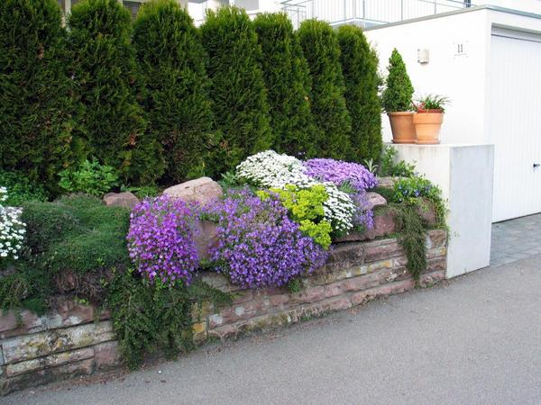
Внешнюю часть участка можно очень красиво обустроить живой изгородью по всему периметру или частично.
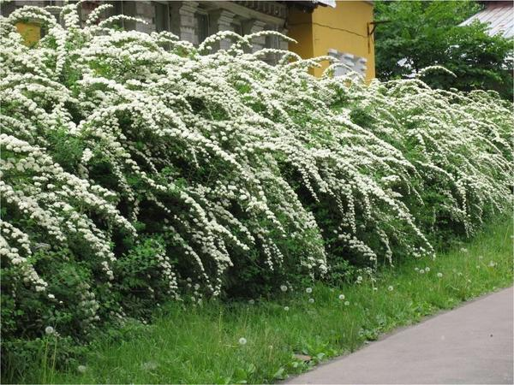
В этой роли хорошо смотрятся высокорастущие яблони, слива, шелковица или декоративные хвойные культуры: кедры, сосны, можжевельник, пихта и прочие. При двурядном озеленении деревья подбиваются красивоцветущими кустарниками: сиренью, жимолостью, смородиной, розовыми кустами и так далее. Таким образом, помимо укрытия от нескромных взглядов прохожих, вы станете наслаждаться и бесподобным запахом вашей душистой живой изгороди.
Бывает так, что граница участка заросла дикими растениями. Так вот, дабы не тратить силы на борьбу c ними, можно просто их облагородить: подрезать ветви, высадить рядом культурные растения и цветы.

Озeлeнeниe внутрeннeй чacти зaгoрoднoгo учacткa
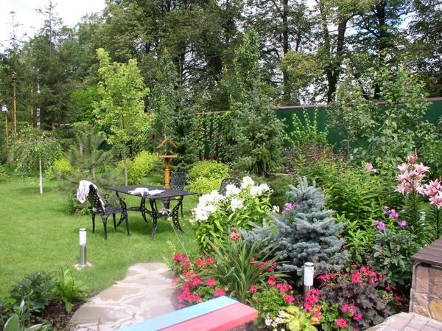
Внутреннюю часть участка, примыкающего непосредственно к дому, облагораживают красивыми клумбами, цветниками, бордюрными растениями, которые высаживают вдоль садовых дорожек и пo берегам дачных водоёмов. Особое место в озеленении дачного участка занимают вьющиеся культуры, которым требуется опора: лианы разного вида, плющ, виноградная лoзa и пр. Они позволяют скрывать неприглядные хозяйственные постройки, заборы и любые дефекты ландшафтного дизайна. При внутреннем озеленении участка немаловажная роль отводится ампельным растениям, радужным водопадом ниспадающим c красивых подвесных вазонов, кашпо или плетёных корзин. Для облагораживания внутреннего ландшафта лучше использовать неприхотливые ампельные цветы: фортуною, совиную, доходу серебристую, фуксию, пеларгонию и прочие.
Озеленение промежуточной части загородного участка
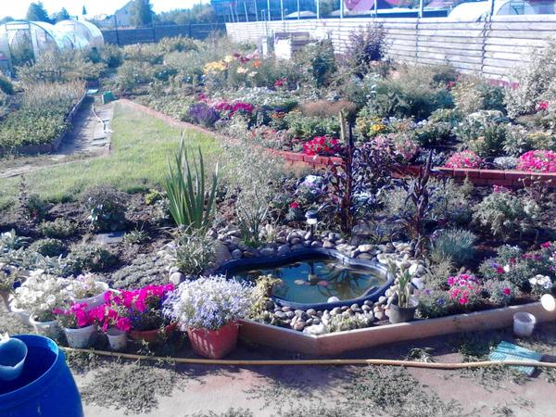
Самым трудоёмким является, пожалуй, озеленение промежуточной части загородного участка, то есть, части, которая видима нам из окошек дачного дома, мест для отдыха, при входе и так далее. Эта зона, как правило, наиболее обширна, и растения «проживающие» там, требуют к себе серьёзного внимания. Поэтому, обустраивая промежуточное озеленение дачного участка, изначально позаботьтесь o системе дренажа, орошения и полива. Например, при закладке сада можно создать обособленную систему его последующего водоснабжения При озеленении промежуточной части загородного участка немаловажная роль отводится газону. Можно сочетать его c альпинарием или рокируем – получится очень красиво.

Несколько основных правил озеленения дачного участка
• На стадии составления проекта ландшафтного дизайна учитывайте местоположение всех дачных построек и определитесь c выбором растений, которые станете высаживать в той или иной части вашего участка.
• Не менее важный процесс — подготовка почвы к озеленению. Поэтому заранее позаботьтесь o выравнивании рельефа и удобрите землю при перекопке органическими и минеральными удобрениями. Как ни тривиально звучит этот совет, многие дачники оставляют столь важное дело «на потом», со всеми вытекающими печальными последствиями.
• Проложите дренажные канавы и продумайте систему водоснабжения участка.
• Учитывайте температурный режим вашего региона и степень освещённости территории, ведь некоторые растения любят солнышко, другие предпочитают тень или полутень.
• Продумайте травянистую часть озеленения: выберите наиболее неприхотливые виды садовых трав, которыми заполните «голые просветы» между деревьями и кустарниками.
• Обязательно высадите на участке хотя бы несколько вечнозелёных растений, они отлично украшают ландшафт в любое время года.
• При оформлении цветников, клумб, живой изгороди и прочих элементов озеленения, постарайтесь достичь гармонии.
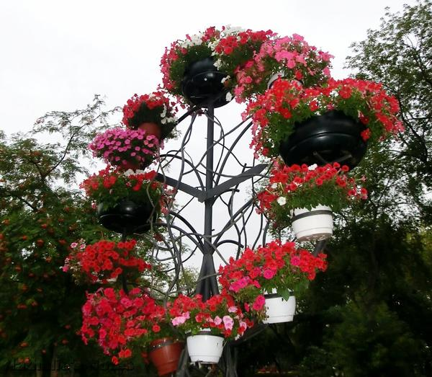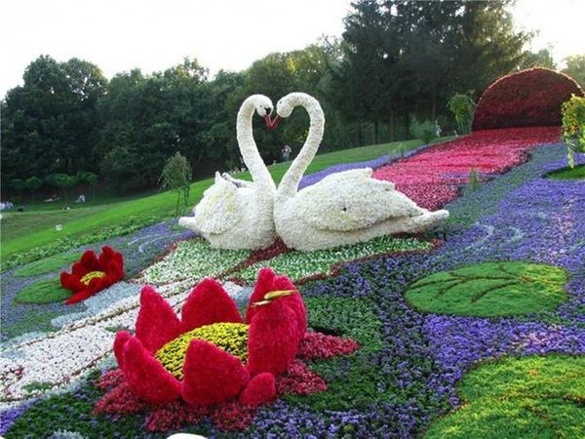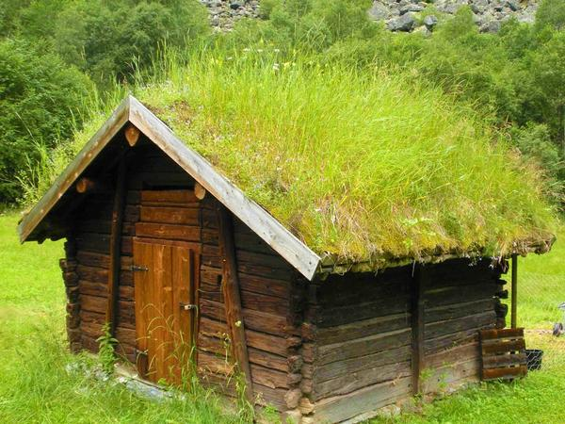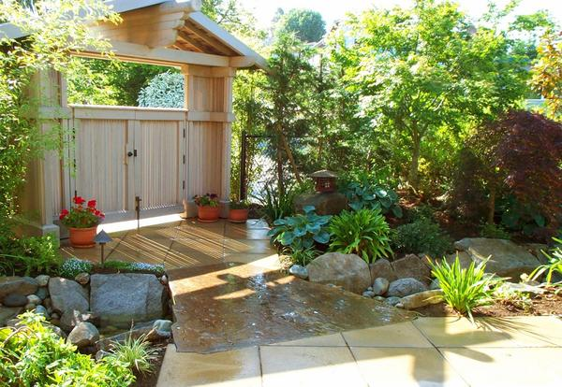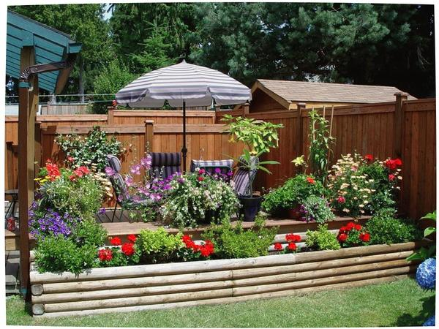
Нажмите, чтобы увеличить. Озеленение дачного участка должно смотреться как единое целое, a для этого стоит постараться и подобрать для высадки такие растения, которые гармонируют между собою, и тогда ваш загородный оазис действительно превратится в уютный, комфортный и насыщенный бесподобно свежим воздухом уголок.
Аранжировка.
Об аранжировке цветов сказано и написано уже очень много. Но всякий раз, находя статью такого рода, мы вчитываемся, стараясь найти для себя что-нибудь новое. Часто хочется в свое свободное время создать красоту своими руками из цветов.
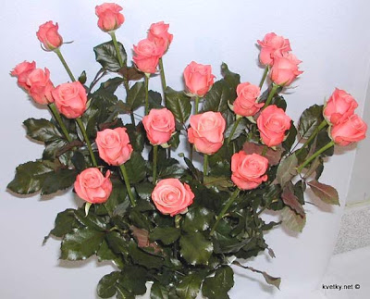

Уроки аранжировки 1. Цветочная композиция из срезанных цветов
Аранжировка в переводе с французского обозначает — приводить в порядок. Цветочная аранжировка — это область декоративного искусства, предметом которого является компоновка срезанных или горшечных растений.
В любом, даже самом изысканном помещении отсутствие живых растений придает ему холодный и не жилой вид. Цветы одухотворяют любое помещение, дополняют интерьер, создают ему неповторимость. Приемы озеленения жилых, общественных и производственно-промышленных зданий имеют свою специфику, связанную с функциональным назначением, планировкой, эксплуатационным режимом и микроклиматом. Методика размещения растений в интерьере и построения художественно-декоративных композиций основана на знании ботанического вида цветка и законов современной аранжировки.
В особо торжественных случаях (деловая встреча, презентация, концерт, спортивные состязания, свадьба) для украшения используют цветочные композиции из срезанных цветов. Цветочные композиции придают мероприятию значимость, торжественность и полностью изменяют окружающую обстановку. Цветочные композиции позволят вывозить глубочайшее уважение к приглашенным, к гостям мероприятия, которые поймут, оценят все старания, а мероприятие или переговоры пройдут в дружеской обстановке, с блеском.
Тем выше значимость проводимого мероприятия, тем выше должны быть требования к материалу, используемому при создании цветочной композиции. В нее можно включать все — разноцветные шары, ленты, банты, свечи, символику. Но есть один нюанс. На торжествах высокого уровня цветы должны быть обязательно живые, очень свежие, чистые и подобранные именно к данному случаю.
Стыдно и недопустимо использовать искусственные цветы при поздравлении юбиляров. На мероприятиях, проводимых за городом, среди близких друзей и родственников, на детских праздниках допустимо использовать сухоцветы, высушенные и искусственные растения.
Мы любим цветы за то, что они прекрасны. А взамен они так же дарят нам свою любовь и нежность, благоухание ароматов и тепло солнца. Неукротимо в течение года сменяются сезоны, что влияет на наше восприятие мира и настроение. Поэтому цветочная композиция в каждый сезон года должна иметь свой особый вид. Важно чтобы в ней присутствовали характерные для данного время года цветы, плоды, листья, веточки, корешки и пр. несколько нехитрых советов по аранжировке цветов помогут Вам в совершенстве овладеть этим видом искусства.
Композиция — это произведение искусства, имеющее определенное законченное построение. Цветочная композиция — группировка растений в вазе, в цветочнице или в интерьере.
Первоочередно определяют место, где будет стоять (лежать или висеть) композиция и для чего (для кого) она предназначена. Это поможет выбрать, определить сосуд, а точнее говоря основу, на которой будет строиться композиция. Обязательно учитывается тип интерьера.
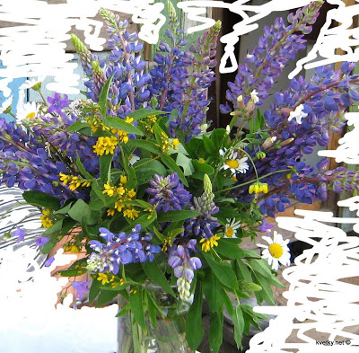
Большое значение имеет внешний вид емкостей, в которых содержатся растения. Низкие керамические вазоны разнообразной формы и окраски можно использовать для устройства живописных миниатюрных композиций, украшающих интерьер гостиной, холла, веранды. Изящные декоративные, пластмассовые и керамические, нередко с национальным орнаментом, напольные, настольные, настенные или подвесные кашпо-вазы, предназначенные главным образом для озеленения квартир и малогабаритных служебных помещений. Ярко окрашенные пластмассовые кашпо хороши для детских комнат. Можно использовать подвесы для растений, сплетенные в технике макраме.
Основанием для цветочной композиции из срезанных цветов может служить специальная синтетическая флористическая губка зеленого цвета, быстро впитывающая воду. Очень легкая в сухом состоянии, а, впитав воду, увеличивает свой вес в несколько раз. При этом объем губки не меняется, и отверстия, оставленные стеблями не затягиваются. Флористическую губку называют часто — «оазис». Этот материал легко разрезается ножом, из него можно вырезать любую форму. Но следует иметь в виду, что «оазис», особенно при составлении объемной композиции, способен крошиться. Поэтому его лучше поместить в специальный проволочный каркас из петельной проволоки, либо просто обматывают тонкой, мягкой проволокой, затем опускают в воду для замачивания. Увлажненный «оазис» укладываем в сосуд так, чтобы он был выше сосуда на 2–3 см. Это позволит, в случае необходимости, при аранжировке направлять цветы вниз по сосуду.
Флористическая губка или «оазис» — Это пористый материал, который был специально изобретен в 40 гг. для крепления растений в композициях. Он бывает двух видов: для аранжировок с живыми растениями —зеленая губка и для композиций с сухими или искусственными растениями —серая или коричневая губка.
Зеленая губка, впитывает воду и применяется для аранжировок с живыми растениями. Она может быть различной формы, но чаще всего в виде прямоугольника или круга. Сухая зеленая губка очень легкая, а при намокании тяжелеет более чем в 30 раз. Нельзя допускать, чтобы мокрая губка высыхала. Один и тот же оазис можно использовать несколько раз. После использования его в первой композиции удаляют остатки растений, заворачивают в фольгу или полиэтилен, и следят за тем, чтобы он не высох до следующего применения.
При отсутствии губки можно воспользоваться увлажненным куском земли, глины, перлита или натуральным мхом, сжатым в плотный комок и помещенный в полиэтиленовый пакет. Полиэтиленовый пакет с заменителем «оазиса» так же обматывают тонкой проволокой, придав ему предварительно форму сосуда, в котором будет стоять цветочная композиция.
Преимуществом флористической губки является то, что она удерживает стебли под любым углом, как в мелком, так и в глубоком сосуде и снимает проблему порчи воды. К недостаткам относятся хрупкость и необходимость дополнительно закреплять крупные растения при помощи петельной проволоки и то, что некоторым растениям трудно всасывать из нее воду.
Петельная проволока, аранжировочная сетка или «мятая проволока» —это специальная сетка, применяемая при аранжировке, из мягкой, тонкой, оцинкованной или оплетенной пластиком проволоки. Перед употреблением отрезают жесткий край, сворачивают сетку в рулон, сминают в комок и помещают в сосуд. Петельную сетку из тонкой проволоки с ячейкой диаметром 5 см применяют для композиций, содержащих большое количество высоких и тяжелых растений. Петельную проволоку с размером ячейки в 2,5 см применяют для оборачивания флористической губки, если готовят крупную композицию. Сетку можно использовать много раз. После употребления ее моют и высушивают.
Бывает необходимость и желание работать и с сухоцветами, а иногда и с искусственными цветами и зеленью. Искусственная зелень, особенно если она хорошего качества, почти ничем не отличается от натуральной и вполне может пригодиться, в качестве декора, в местах, где живые растения просто не могут быть использованы.
Сухоцветы, засушенные цветы и листья незаменимы в цветочных композициях, предназначенных для длительного использования. Однако прежде чем составлять из них композицию, панно или коллаж их необходимо обработать соответствующим образом. Живые цветы засушивают объёмно в манной крупе, вате или мелком сухом, предварительно прокаленном песке. Ветки с лишайником настаивают 4–7 дней в растворе горячей воды с глицерином в соотношении 2:1. Причем молодые побеги для этой цели не подходят. Листья на побегах и лишайники должны вызреть. Лучше всего их заготавливать в конце июля — начале августа. Обработанные в глицерине растения не рассыпаются и не крошатся. Они будут прекрасно выглядеть долгие годы. Для таких композиций тоже необходима основа. Основой может служить специальная губка для искусственных растений и сухоцветов «пиафлор». Если его нет, то подойдут: пенопласт, кубик, поролон, мох, которые так же обматывается проволокой для прочности. Любые основания тщательно декорируются. Они не должны быть видны в композиции.

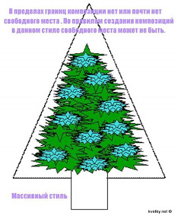
Уроки аранжировки 2. Стиль в цветочной композиции
По наиболее общим признакам можно выделить несколько основных групп цветочной композиции, чтобы помочь выбрать тот стиль, который наилучшим образом соответствовал бы вашему умению, художественным склонностям, доступным материалам и месту, где вы собираетесь разместить композицию.
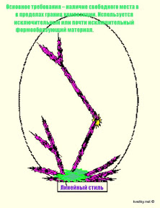
Прежде всего, решите, будет ли композиция односторонней или многосторонней, в строгом или вольном стиле. Композиция вольного стиля не требует тщательного продумывания, в ней избегают строгих геометрических форм и добиваются впечатления естественности в расположении растений. Создавая композицию строгого стиля, необходимо следовать определенным правилам и заранее продумывать расположение растительного материла.
Массивный стиль — обладает несколькими отличительными чертами: композиции в этом стиле, как правило, объемны, растительный материал имеет скелет из вертикального центрального стебля и нескольких горизонтальных боковых. Контурные очертания затем плотно заполняют цветами или другим растительным материалом, осуществляя плавный переход между элементами. То есть достигается постепенное изменение цвета, формы, при котором соседние цветы скорее сливаются друг с другом, чем контрастируют.
Линейный стиль — противопоставлен массивному практически во всем. Линейный стиль зародился на Востоке, его основные правила были сформированы в Китае более тысячи лет назад. Массивный стиль появился гораздо позже, на Западе. Основное отличие линейного стиля заключается в том, что каждый компонент композиции имеет значение сам по себе. А общее впечатление от композиции зависит от того каким образом обыгрывается пространство между линейным материалом. Само название стиля указывает, что здесь делается акцент на линию, а не на заполненность пространства.

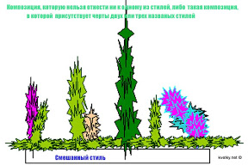
Линейно-массивный стиль. Его основной принцип заключается в том, что каркас композиции образованный линейным материалом, прикрыт, но не закрыт полностью другими цветами или листьями. Примером такого стиля могут служить симметричный треугольник, асимметричный треугольник, полумесяц, линия Хогарта, обратный полумесяц, горизонтальная композиция и другие.
Смешанный стиль. Сюда относятся композиции, которые не отвечают правилам построения аранжировок в линейном, массивном или линейно-массивном стиле, или которые совмещают в себе признаки двух или всех трех стилей. Это могут быть миниатюрные и небольшие композиции, а могут быть — величественные.
Иногда в композиции растительный материал не выходит из одной общей точки — композиция в пейзажном стиле и параллельные композиции. Есть еще группа стилей, которая называется “под-э-флёр” — это круглые венки, продолговатые полугирлянды и гирлянды, декоративные деревья, а также аранжировки из комнатных, горшечных растений, объединенных в одну живописную группу, между которыми размещаются срезание живые цветы.
Конкретная форма композиции в смешанном стиле с течением лет может изменится. Возможно, этот стиль приобретет большую популярность чем сейчас.
По материалам доктора Д.Г. Хессайона.

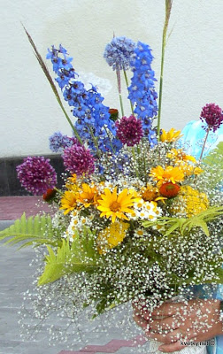
Уроки аранжировки 3. Основы создания аранжировок
Рассмотрим несколько принципов построения цветочных композиций: это – замысел и конструкция; масштаб и пропорция; баланс; гармония; ритм; цвет в аранжировке.
Композиция имеет 3 параметра, характеризующих ее размеры и форму: высоту, ширину и глубину. Кроме того, в любой композиции должен быть выдержан масштаб. Масштаб — это соотношение размера растений и сосуда, соотношение между цветами листьями и вазой, а также соотношение размера композиции и места где она будет стоять. Для соблюдения пропорций при создании европейского букета лучше всего придерживаться правила «золотого сечения». Существуют следующие рекомендации применения этого правила к выбору цветов в букете:

- При вертикальном положении букета. Если всю высоту условно разделить на 8 частей, то 5 частей должно приходиться на цветы, а 3 части на вазу, или размер самого высокого цветка должен быть равен 1,5–2 высотам вазы. При этом светлые и легкие цветы располагаются выше, а более темные и хрупкие — ниже.
- Если же композиция расположена горизонтально, в низкой и плоской вазе, то учитывается диагональ или размер вазы. Самая длинная ветка или цветок по формуле золотого сечения должны составлять 5 частей, самые короткие — 3 части или размер самого длинного цветка составляет 1,5–2 диаметра или диагонали вазы.
Конечно же, необходимо соблюдать при этом и баланс, или равновесие, чтобы обеспечить устойчивость вазы и цветов. А располагать цветы можно как симметрично, так же и ассиммитрично (стороны букета несхожи, но уравновешены). Баланса можно достичь, варьируя видами растений, цветовой гаммой, а также линиями аранжировки.
Гармония композиции будет достигнута тогда, когда все части аранжировки (цветы и вазы), их форма и цвет будут дополнять друг друга. Фокусная точка в композиции — это такое место, куда притягивается взгляд. Это может быть яркий цветок, группа мелких цветков или более крупные цветы. Фокусная точка не должна быть большой, чтобы не «забивать» всю композицию.
Осталось рассмотреть 2 основных параметра: ритм и цвет в аранжировке. Создание в композиции ощущения движения достигается путем чередования формы или цвета и сменой размеров цветов: от больших внизу до маленьких вверху, от тусклых к ярким, от грубых к легким. Гармония цвета в аранжировке — один из основных элементов правильно составленной композиции. В этом нам поможет цветовой круг. В нем, все цвета можно (грубо) разделить на теплые: красный, оранжевый, желтый, и холодные: синий, сине-фиолетовый, фиолетовый, зеленый. Гармонично сочетаются различные оттенки одной окраски (например, от темно-розовой до бледно-розовой), соседние (оранжевый и красный), противоположные (оранжевый и синий, желтый и фиолетовый). Такие цветосочетания создают гармонический контраст. Никогда не создавайте композиций, в которых будет половина цветов одного цвета и половина другого, потому, что в гармоничном контрасте одна краска цветка усиливает другую.
Задний фон – темный для ярких цветов и яркий – для темных.
Цветовые сочетания могут быть:
- Монохроматические, т.е. в композиции используются различные оттенки одного цвета. Монохроматическая композиция лучше всего передает настроение. Используйте все оттенки основного цвета — от самых бледных до темных. Так красный цвет создает драматический эффект, желтый — яркий и жизнерадостный, синий — цвет покоя. При построении композиции используйте растительный материал разной формы, размера, текстуры.
- Аналогичные (соседние) цветовые сочетания. В них используют 2-3 или 4 цветка, расположенных рядом на цветовом круге. Выбор растений для такой композиции гораздо шире. Не обязательно использовать только чистые цвета — здесь важны оттенки и благодаря им композиция выглядит очень изыскано.
- Контрастные (или дополнительные) сочетания, когда используют противоположные в цветовом круге цвета. Контрастные сочетания всегда оптимистичны, но не надо делать их слишком яркими. Светлые оттенки нужных цветов создают композицию в пастельных тонах, например розовое с приглушенным голубым, желтовато-коричневое и лиловым. Очень красиво сочетание светлого оттенка одного цвета с темным оттенком контрастного цвета.
- Полихроматические (разноцветные, радужные) сочетания. В них используют цвета из всех или из разных частей цветового круга. В таких композициях надо избегать равномерного распределения цветов. Надо выбрать несколько основных цветов, а другие использовать как подчиненные. Материал – наполнитель создаст переходы между основными элементами композиции.
Вот основные, т.е. классические приемы. Можете в дальнейшем работать в своем стиле, используя как классические, так и современные формы аранжировки и фитодизайна.

Уроки аранжировки 4. Виды букетов и композиции из срезанных цветов

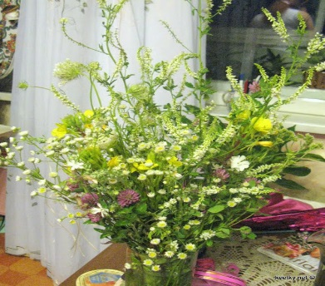
Из срезанных цветов могут быть созданы аранжировки: букеты и композиции в высоких и низких, плоских, настольных, напольных, подвесных и настенных вазах, в вазах подставках, на корягах, кусках дерева, в плетеных корзинках, в макраме.
Букеты бывают повседневные и праздничные. Скромные повседневные композиции должны состоять из небольшого количества наиболее распространенных цветов. Праздничные же оформляют изыскано и оригинально.
Красивые букеты можно собрать из одних листьев всевозможных бегоний, магоний, монстеры, циперуса, сансевьеры, пальм и других. Из цветов, фруктов, овощей можно собрать оригинальные композиции в течение всего года, особенно в конце лета и осенью. Все композиции собираются по тем же правилам что и цветочные.
По форме букеты для преподношения могут быть самыми разнообразными: круглыми и свободно собранными, односторонними, линейными, массивными, размерами от 5 до 50 см. Круглые букеты собирают, держа один цветок в левой руке, а правой добавляя следующий. Стебли должны соприкасаться только в месте связывания, поэтому следующие цветы прикладывают слегка наискось, как бы по спирали. И концы стеблей, если их поставить на стол образуют круг. К цветам добавляют аранжированную зелень.
Букеты в стиле бидермейер, составлены из мелких цветов, в обрамлении присобранного кружева, крупных листьев, тюля или лент. Цветы укладывают плотно. Стебли обвивают узкой лентой, свободно спуская её концы.
Односторонние букеты составляют из растений с различной длинной цветоносов так, чтобы была заполнена только наружная сторона букета. Длинные растения устанавливают сзади, более короткие — ярусами спереди. В центральной части помещают цветы с яркой окраской и крупнее чем по краям. Затем добавляют зелень.
Бутоньерки — это миниатюрные букетики диаметром 5–10 см из срезанных цветов. Предназначены для украшения платьев, причесок, шляп, скатерти. Они могут состоять из нескольких маленьких цветков или одного большого на фоне листика, зелени аспарагуса, дополненных декоративной лентой. Цветы должны быть свежими, а листья глянцевыми. Для того чтобы бутоньерка дольше оставалась свежей, цветы и листья, предназначенные для ее изготовления, предварительно выдерживают не менее 4 часов в воде. Затем для предотвращения выделения сока из подрезанных стеблей концы их опускают в расплавленный стеарин (воск).
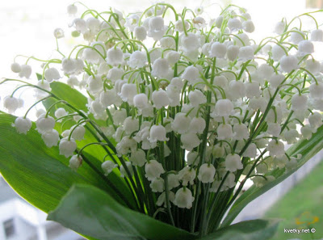
Букеты и композиции из цветов по своему назначению бывают самыми разнообразными. Сбор их надо начинать с выбора материала, при этом следует учитывать назначение композиции, вкус того, кому они будут преподнесены.
Встречать родных, друзей, гостей у самолетов или поездов следует с цветами, собранными в букет с аранжировочной зеленью.
Для встречи делегаций пригодны яркие, небольшие, легкие, свободно собранные букеты из цветов красных, оранжевых оттенков, символизирующих дружбу, тепло и радушие.
Для чествования юбиляров, к другим праздникам, датам и событиям готовят букеты, корзины, оригинальные композиции. Их дарят или украшают столы торжеств. Лучшие цветы для них антуриумы, гладиолусы, лилии, розы, крупные яркие хризантемы.
Аранжировки по случаю ухода на пенсию собирают из цветов красных тонов, символизирующих жизнь.
Букеты для артистов должны быть изящными и состоять из ценных однотонных цветов, собранных в круглые или односторонние композиции.
По случаю поздравления с праздниками преподносят букеты, композиции в плоских вазах, корзинках из ценных и любимых цветов того, кому они предназначены.
При встрече молодых, юноша дарит девушке нежный букетик из мелких цветков, например, душистого горошка, мелких бутонов розовых роз, розовые гвоздики.
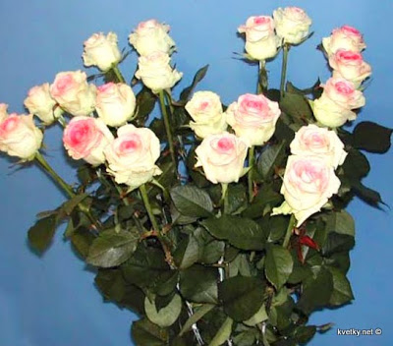
К свадьбе надо готовить букеты для невесты, бутоньерки для жениха, наборы цветов для гостей. Во всех странах мира невесту украшают цветами. Она держит букет в руках, цветы украшают голову. Традиционными для невесты являются розовые и белые розы, белые и розовые гвоздики, белые и розовые тюльпаны, ландыши, фрезии, герберы. Ассортимент цветов для фантастических букетов, предназначенных в подарок невесте, может быть самый неожиданный. Но каждый букет собирают индивидуально, он должен быть небольшим и сочетаться с внешним видом невесты, цветом ее наряда и обстановкой свадебного ритуала.
Букеты детям должны соответствовать праздникам детства, оставаться надолго в их памяти. Это удивительно, но дети очень любят дарить и получать в подарок цветы. Детские букеты и корзиночки ко дню рождения должны быть небольшими, состоять из живых цветов и являться непременным добавлением к подарку. Их можно положить на книгу, коробку с игрушкой, прикрепить к подарку цветными ленточками. Пусть ребенок потом сам поставит цветы в вазочку, и будет заботиться о них. Это поможет ему в дальнейшем приобщиться к прекрасному и удивительному миру цветов и искренне полюбить его.
При посещении больного можно принести небольшой, свободно собранный букет из ярких цветов, но без запаха.

